NOTIFICAÇÃO

AUTOS: 7678/2020

O MUNICÍPIO DE IÇARA, pessoa jurídica de direito público, inscrito no CNPJ sob o nº 82.916.800/0001-11, com sede na Praça Presidente João Goulart, n° 120, Centro, no Município de Içara, neste ato, Considerando a instauração Processo Administrativo de Regularização Fundiária (REURB), com a finalidade de regularizar a área abaixo descrita, nos termos da Lei Federal n° 13.467/2017, NOTIFICA eventuais Titulares de domínio, confrontantes e terceiros interessados, para que, querendo, apresentem impugnação , no prazo de trinta dias contados da presente Publicação.
A ausência de impugnação implicará a perda de eventual direito que o notificado titularize sobre o imóvel objeto da Reurb.

- MATRICULA ATINGIDA: 52.162 de Ordem do CRI da Comarca de Içara, situada às margens da Rodovia Arino Antonio Cândido, de Propriedade de Ilto Ferreira e Alcione Silvestre Ferreira.

- QUADRO DE COORDENADAS:

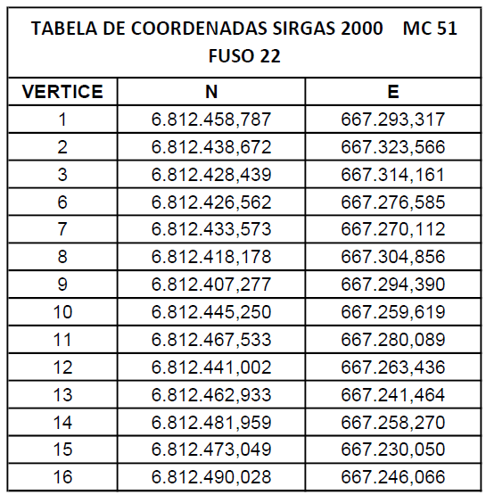

- PLANTA/MAPA

